**Αθήνα:** 09.09.2022

**Αρ. Πρωτ.:** 1274

**ΔΕΛΤΙΟ ΤΥΠΟΥ**

**Ι. Βαρδακαστάνης πρόεδρος ΕΣΑμεΑ: Ομιλία στη ΔΕΘ**

Στην εκδήλωση: «Προσβάσιμες και Συμπεριληπτικές πόλεις», που διοργανώνεται από την υφυπουργό Πρόνοιας Δ. Μιχαηλίδου και τον γ. γραμματέα Κοινωνικής Αλληλεγγύης Γ. Σταμάτη, θα μιλήσει ο πρόεδρος της ΕΣΑμεΑ Ιωάννης Βαρδακαστάνης, το Σάββατο 10 Σεπτεμβρίου και ώρα 14:00-15:00 στο περίπτερο 15 του υπουργείου Εργασίας και Κοινωνικών Υποθέσεων στη Δ.Ε.Θ.

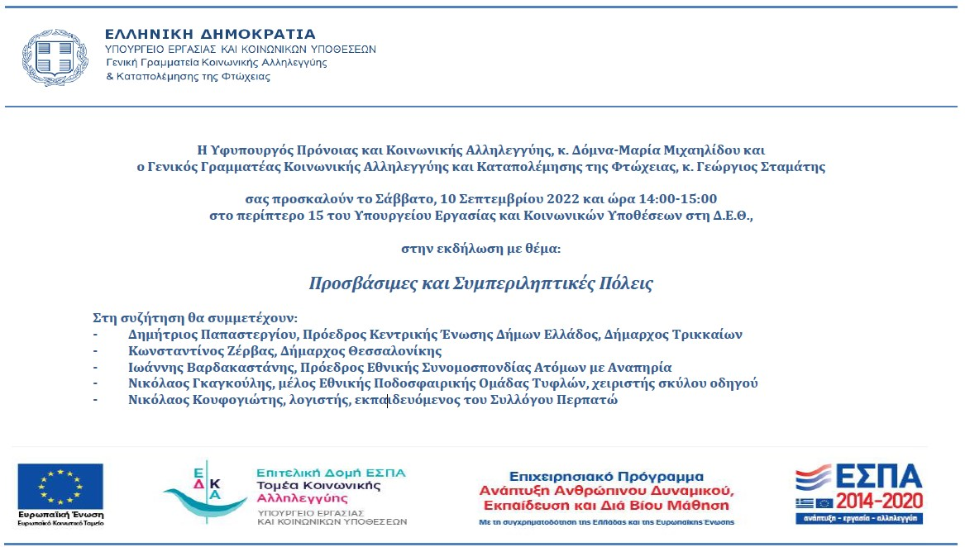

Στη συζήτηση θα συμμετέχουν επίσης: Δημήτριος Παπαστεργίου, πρόεδρος Κεντρικς Ένωσης Δήμων Ελλάδος και δήμαρχος Τρικκαίων, Κωνσταντίνος Ζέρβας, δήμαρχος Θεσσαλονίκης, Νικόλαος Γκαγκούλης, μέλος Εθνικής Ποδοσφαιρικής Ομάδας Τυφλών, χειριστής σκύλου οδηγού και Νικόλαος Κουφογιώτης, λογιστής, εκπαιδευόμενος του Συλλόγου Περπατώ.

**Για περισσότερες πληροφορίες επικοινωνήστε με τον Πρόεδρο της Ε.Σ.Α.μεΑ. κ. Ι. Βαρδακαστάνη στο κινητό τηλέφωνο 6937157193.**

Τώρα μπορείτε να ενημερωθείτε για όλες τις εξελίξεις στο χώρο της Αναπηρίας στην ιστοσελίδα της Ε.Σ.Α.μεΑ.: [www.esaea.gr](http://www.esaea.gr/) ή [www.esamea.gr](http://www.esamea.gr/).

|  |  |
| --- | --- |
| Λογότυπο προσβάσιμου εγγράφου MS Word (*.docx) | **Προσβάσιμο αρχείο Microsoft Word (*.docx)**  Το παρόν αρχείο ελέγχθηκε με το εργαλείο ***Microsoft Accessibility Checker*** και δε βρέθηκαν θέματα προσβασιμότητας. Τα άτομα με αναπηρία δε θα αντιμετωπίζουν δυσκολίες στην ανάγνωσή του. |